《3+1 创业、创新集训营》

为帮助厦门的互联网创业企业提升创业、创新的成功率，开锐创富投资管理（厦门）有限公司（以下简称KRF），联合厦门果核教育科技有限公司、厦门大学嘉庚学院创新创业教育孵化中心、厦门恒一创业投资有限公司、爱特咖啡 共同打造《3+1 创业、创新集训营》精品学习分享活动。提升创业氛围，加强创业者之间的交流，传授、分享硅谷最新的创业理念、知识、技巧，帮助创业者提高创业成功概率。

活动以连续3周、每周一次的《精益创业》主题沙龙，后加一次《新产品开发创新过程管理》培训课程，这样的组合形式来持续一个月辅导互联网创业企业。

- 课程内容
1、《精益创业》主题沙龙

第一期 时间： 2012年11月14日 (周三）

主题——创业过程管理：连续不断探测、验证用户需求
重点——如何利用最少的功能、最少的客户、最短的周期去探测用户需求？如何预警某些时候用户
增长只是“虚假繁荣”，不能带来真正的成功？如何衡量创业团队是否获得了真实的进
步？如何加速探测循环，确保在现金耗尽前顺利找到起飞点？

第二期 时间：2012年11月28日（周三）

主题——产品管理，如何决定增加哪些功能、减少哪些功能
重点——“需求池”从领导来还是从用户来？需求如何做优先级排序？如何做多功能、多版本的并
行测试？怎么做的“简单、极致”？如何确定一个新功能确实增强了对用户的吸引力？又
怎么才能知道哪些功能根本就可有可无、甚至赶跑了你的客户？

第三期 时间：2012年12月5日 （周三）

主题——营销推广管理，如何构建最有效的增长引擎。
重点——如何判断是营销问题还是产品问题？如何提高流量的转化率？如何发现用户的流失黑洞？
什么情况应该免费？什么情况可以收费、从哪里收费？如何构建病毒传播机制？又在什么
时候使用广告、甚至要构建地推团队？如何才能让增长引擎不断加速？

课程地点：3期沙龙讲座均在软件园二期望海路10号一楼（爱特咖啡） 举办， 每晚19:30—21:00 进行。

2、《新产品开发创新过程管理》培训课

明确创业企业目标制定原则
为什么企业不停的在制定目标，却总是干的多错的也多？到底怎么制定战略目标？如何区分哪些目标是
工作重点，哪些是职责范围？当越来越多的互联网企业在创业路上投入大量成本之后，但产品却没有明
显改善用户需求，此时目标的制定对企业而言变得尤为重要。开锐创富结合成功案例及创新应用，帮助
企业正确制定目标，并在实施的过程中让企业知其然也知其所以然。

掌握产品创新管理的工具方法
为什么投入很大精力改进的产品，最终没有带来用户数的提升？为什么各项数据都在增长，可成交量/
利润率却没有显著变化？客户需求太多，到底哪个才是我们最急需要改善创新的？开锐创富引入专业工
具，挖掘成功要素，帮助企业真正卓有成效的进行创新变革管理。

课程时间：2012年12月12日（周三），上午9:00—12:00 下午14:00—17:00

课程地点： 厦门软件园二期望海路55号B座206（ 厦门果核教育科技有限公司）

- 课程说明
- 《3+1 创业、创新集训营》围绕不同阶段的创业企业来开展，其中《精益创业》主题沙龙主要针对个体创业者，或初创期、没有成型产品的创业团队；而《新产品开发创新过程管理》主要针对的是公司成立一年以上，有成型的产品和管理团队的企业。因此，各报名的学员可以结合自己创业项目的发展阶段和规模，来选择参与相对应的活动。
（详见附件报名登记表）

- 此次活动纯属非营利性的分享学习会，活动产生的所有费用由学员AA制分摊，其中：

“精益创业”讲座：99元/人，时长1.5小时，规模 40人左右
“新产品开发创新过程管理”课程班：399元/人，时长6小时，规模80人左右

所有活动提供咖啡、茶点、水果、和礼品抽奖，力争给大家创造轻松愉悦的学习分享氛围。任何合
作方不以任何形式盈利。

- 幸运抽奖：所有报名参加《3+1创业、创新集训营》的学员都有机会参与每期的幸运抽奖，只需要在活动现场的签到处提交名片，活动结束之后，就有机会参与以下大奖的抽取：<精益创业》精装版书一本、爱特咖啡100元vip卡、果核科技体验卡、爱特沙龙入场券、iphone4s手机望远镜、Doss无线蓝牙小音箱iphone/ipad便携音响、车载、床头多用型手机支架。

- 讲师介绍
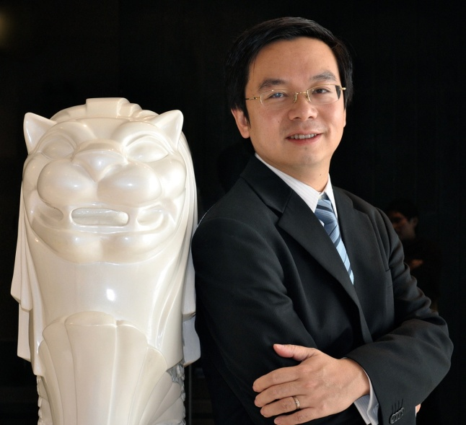

2001年新加坡国立大学MBA毕业，之后从事管理咨询行业十余年
专长战略创新、商业模式设计、公司股权及治理结构改造、股权投融资管理
开锐咨询、EP集团、开锐创富联合创始人、总经理
厦门大学、云南大学、广西大学、西南财经大学、大连理工大学等多家大学
总裁班\EMBA客座教授
国务院表彰“千名全国归侨侨眷先进个人”
福建省优秀留学创业人员
福建省侨商联合会常务理事
“品牌中国”咨询行业十大年度人物
十佳火炬青年
厦门市政府专家委员会成员
厦门留学生联谊会副秘书长
厦门文创协会副会长

劳莘（Lao Xin）
weibo：eplaoxin
email：laoxin@epfuture.com
Mobile：138 6017 6710

专长领域：
- 十年企业管理咨询经验，服务客户遍及大型外企【Mobil（新加坡美孚石油）、新加坡樟宜机场、 Singapore Food Industry（新加坡食品工业）】、国企【电信运营商、中国烟草（局、工业、商业）、各大机场、航空公司等】及成长型民营企业。
- 专长战略创新、商业模式设计、战略规划﹑集团管控设计﹑战略型组织设计﹑组织变革等，主持研究：《基于云计算的商业模式创新》、《集团客户忠诚度管理模型》、《国家航线网络战略》、《候机楼商业规划》、《机场集团管控》、、《烟草零售终端布局研究》、《烟草行业长程演进模式》等。
- “发现-创新-投资”商业模式创导者。现任开锐创富投资管理（厦门）有限公司CEO， “创富商业模式投资联盟委员会”执行主席，掌管资金总额超过10亿人民币，京道基金、鼎晖创投、博大资本等均为该联盟签约成员。主讲《Business model innovation》、《商业模式创新与设计》、《从资本眼光看商业模式设计》、《企业并购重组及整合》、等课程。

- 报名要求

1、本次课程活动每期的内容都不一样，因此报名的学员要结合自身发展阶段报名。
2、报名方式：请于2012年11月14日前将报名回执发送至wuxy@epfuture.com;
联系人：吴肖一 老师，电话：0592-3799937，13799284019，传真:0592-3799905

- 报名回执

个人信息
姓名 |  |  |  | 性别 |  | 职务 |  |  | 手机
办公  电话 |  |  |  | 传真 |  |  |  |  | E-mail
公司信息
公司名称 |  |  |  |  |  |  |  | 成立时间 |  | 年 月 日
公司地址 |  |  |  |  |  |  |  | 注册资金
公司网址 |  |  |  |  |  |  |  | 所属行业
企业规模 |  | 团队人数 |  |  |  |  |  | 产品现状
 |  | □25人以下  □25人-50人  □50人以上 |  |  |  |  |  | □无成型产品  □有产品，但定位模糊  □有定位清晰的产品
参加课程 |  | □精益创业第一期（11月14日）  □精益创业第二期（11月28日）  □精益创业第三期（12月5日） |  |  |  |  |  | □《新产品开发创新过程管理》
建议 |  | 如果您的企业或项目成立一年以上，有成型的产品和管理团队，那么推荐您直接参加《新产品开发创新过程管理》。否则，请从《精益创业》主题讲座开始学起。

